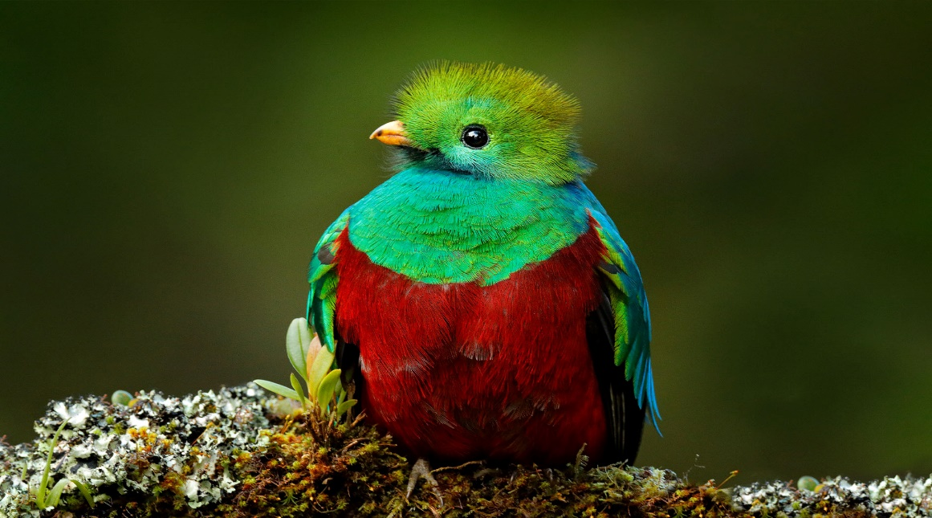

**Costa Rica**

**2024**

**BELLEZAS de Costa Rica**

**10 días / 9 noches**

2 noches en San José, 2 en Sarapiquí, 2 en San Gerardo de Dota y 3 en Playa Uvita

**DÍA 1. SAN JOSÉ**

Llegada al **Aeropuerto Internacional de San José**. Recogida del coche de alquiler en las oficinas del aeropuerto para ir al hotel. Alojamiento.

**DÍA 2. SAN JOSÉ – SARAPIQUÍ (88 km)**

**Desayuno**. Salida hacia **Sarapiquí**, conocida en toda Costa Rica por sus sorprendente y rica biodiversidad. Llegada, tiempo libre y alojamiento.

**DÍA 3. SARAPIQUÍ**

**Desayuno**. **Día libre**. En **Sarapiquí** se encuentran varias reservas naturales y parques nacionales incluyendo el Parque Nacional Braulio Carrillo y la zona Protegida de Sarapiquí. Disfrute del aire libre haciendo caminatas, rafting a lo largo del Río Sarapiquí o dando un paseo en bote para observar la vida salvaje de esta región. Alojamiento.

**DÍA 4. SARAPIQUÍ – SAN GERARDO DE DOTA (170 km)**

**Desayuno**. Salida hacia **San Gerardo de Dota**, famosa por ser el “hogar” del quetzal, considerado como una de las aves más llamativas del mundo. Llegada, tiempo libre y alojamiento.

**DÍA 5. SAN GERARDO DE DOTA**

**Desayuno**. **Día libre**. **San Gerardo de Dota** es un lugar lleno de belleza natural donde se pueden realizar un gran número de actividades: avistamiento de aves, disfrutar de ríos de agua transparente, ver sus increíbles cataratas, pescar en el río Savegre, hacer senderismo en sus bosques, visitar el Parque Nacional Los Quetzales… Alojamiento.

**DÍA 6. SAN GERARDO DE DOTA – PLAYA UVITA (117 km)**

**Desayuno**. Salida hacia **Playa Uvita**, ubicada en la costa del Pacífico sur. Aquí se encuentra el Parque Nacional Marino Ballena, un increíble escenario natural donde ver ballenas y delfines. Llegada, tiempo libre y alojamiento.

**DÍAS 7 y 8. PLAYA UVITA**

**Desayuno. Días libres** en estapreciosa playa virgen de aguas cristalinas de color azul turquesa. Un lugar ideal para relajarse o practicar diferentes actividades como equitación, snorkel, kayak, buceo…donde disfrutar de maravillosos paisajes paradisíacos y descubrir la asombrosa vida marina. Alojamiento

**DÍA 9. PLAYA UVITA – SAN JOSÉ (224 km)**

**Desayuno**. Salida hacia **San José**. Llegada. Tiempo libre para disfrutar de la pintoresca capital de Costa Rica. Recomendamos visitar la Plaza de la Cultura, el Teatro Nacional, la Catedral Metropolitana, el Parque Central. Alojamiento.

**DÍA 10. SAN JOSÉ**

**Desayuno**. Devolución del coche de alquiler en el **Aeropuerto Internacional de San José**. Fin de nuestros servicios.

|  |
| --- |
| **FECHA DE INICIO** |

Sábado, domingo y lunes del 10 de enero al 10 de diciembre 2024

Semana Santa pueden aplicarse suplementos. Consulte precios.

|  |
| --- |
| **EL PRECIO INCLUYE** |

* Coche de alquiler durante todo el recorrido. Cobertura: CDW Básico
* 02 noches de alojamiento en San José en los hoteles previstos o similares
* 02 noches de alojamiento en Sarapiquí en los hoteles previstos o similares
* 02 noches de alojamiento en San Gerardo de Dota en los hoteles previstos o similares
* 03 noches de alojamiento en Playa Uvita en los hoteles previstos o similares
* Desayuno diario
* Impuestos locales

|  |
| --- |
| **HOTELES PREVISTOS O SIMILARES** |

|  |  |  |
| --- | --- | --- |
| **San José** | Hilton Garden Inn Santa Ana  [www.hilton.com/en/hotels/sjogsgi-hilton-garden-inn-santa-ana-san-jose/](http://www.hilton.com/en/hotels/sjogsgi-hilton-garden-inn-santa-ana-san-jose/) | 2 noches |
| **Sarapiquí** | La Quinta de Sarapiquí  [www.hotellaquintasarapiqui.com](http://www.hotellaquintasarapiqui.com)  Hotel Selva Verde Lodge  [www.selvaverde.com](http://www.selvaverde.com/) | 2 noches |
| **San Gerardo de Dota** | Trogón Lodge  [www.trogonlodge.com](http://www.trogonlodge.com) | 2 noches |
| **Playa Uvita** | Hotel Cristal Ballena  [www.cristal-ballena.com](http://www.cristal-ballena.com) | 3 noches |